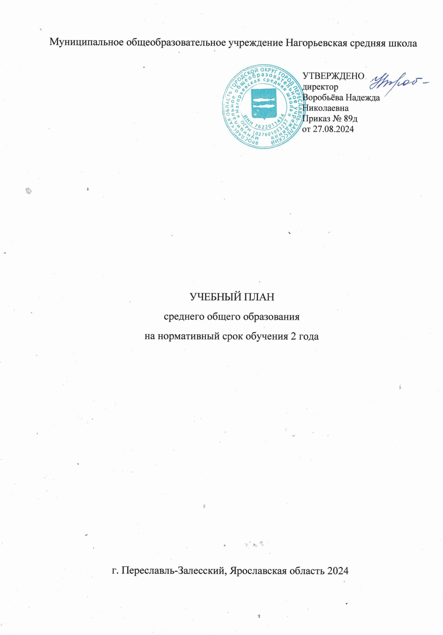

ПОЯСНИТЕЛЬНАЯ ЗАПИСКА

Учебный план среднего общего образования муниципального общеобразовательного учреждения Нагорьевская средняя школа (далее – учебный план; далее – МОУ Нагорьевская СШ) на 2024-2025 учебный год составлен на основании следующих документов:

# Федерального закона от 29.12.2012 N 273-ФЗ "Об образовании в Российской Федерации";

# Федерального закона от 19.12.2023 № 618-ФЗ «О внесении изменений в Федеральный закон «Об образовании в Российской Федерации»;

# Приказа Минобрнауки России от 17 мая 2012 г. № 413 «Об утверждении федерального государственного образовательного стандарта среднего общего образования» (Зарегистрирован 07. 06. 2012 г. N 24480);

# Приказа Министерства просвещения Российской Федерации от 12.08.2022 № 732 «О внесении изменений в федеральный государственный образовательный стандарт среднего общего образования, утвержденный приказом Министерства образования и науки Российской Федерации от 17 мая 2012 г. № 413» (Зарегистрирован 12.09.2022 № 70034);

# Приказа Министерства просвещения Российской Федерации от 18.05.2023 № 371 «Об утверждении федеральной образовательной программы среднего общего образования» (Зарегистрирован 12.07.2023 № 74228);

# Приказа Министерства просвещения Российской Федерации № 1028 от 27.12.2023 «О внесении изменений в некоторые приказы Министерства образования и науки Российской Федерации и Министерства просвещения Российской Федерации, касающиеся федеральных государственных образовательных стандартов основного общего образования и среднего общего образования» (Зарегистрирован 02.02.2024 № 77121);

# Приказа Министерства просвещения Российской Федерации № 62 от 01.02.2024 «О внесении изменений в некоторые приказы Министерства просвещения Российской Федерации, касающиеся федеральных образовательных программ основного и среднего общего образования» (Зарегистрирован 29.02.2024 № 77380);

* Основной образовательной программы среднего общего образования МОУ Нагорьевская СШ;
* Положения о формах, периодичности и порядке текущего контроля успеваемости, промежуточной аттестации обучающихся муниципального общеобразовательного учреждения Нагорьевская средняя школа.

Учебный план для 10-11 классов, реализующих основную образовательную программу среднего общего образования, соответствующую ФГОС СОО фиксирует общий объём нагрузки, максимальный объём аудиторной нагрузки обучающихся, состав и структуру предметных областей, распределяет учебное время, отводимое на их освоение по классам и учебным предметам.

Учебный план является частью образовательной программы муниципальное общеобразовательное учреждение Нагорьевская средняя школа, разработанной в соответствии с ФГОС среднего общего образования, с учетом Федеральной образовательной программой среднего общего образования, и обеспечивает выполнениесанитарно-эпидемиологических требований СП 2.4.3648-20 игигиенических нормативов и требований СанПиН 1.2.3685-21.

МОУ Нагорьевская СШ предоставляет обучающимся возможность формирования индивидуальных учебных планов, включающих учебные предметы из обязательных предметных областей (на базовом или углубленном уровне), курсы по выбору обучающихся; обеспечивает реализацию универсального учебного профиля обучения.

Учебный год в МОУ Нагорьевская СШ начинается 02.09.2024 и заканчивается для 10 классов – 24.05.2025 г., для 11 классов – в соответствии с расписанием государственной аттестации.

Нормативный срок освоения основной образовательной программы среднего общего образования составляет 2 года.

Учебный план определяет количество учебных занятий за 2 года на одного обучающегося - не менее 2170 часов и не более 2516 часов. Максимальный объем аудиторной нагрузки обучающихся в неделю составляет в 10 классе – 34 часа, в 11 классе – 34 часа. Продолжительность учебного года в 10-11 классах составляет 34 учебные недели, без учёта государственной итоговой аттестации.

Учебный год для учащихся 10-11 классов состоит из 2-х учебных периодов (первое и второе полугодие). Каникулярные периоды: осенний, зимний, весенний (общей продолжительностью не менее 27 календарных дней). Учебные занятия для учащихся 10-11 классов проводятся по 5-ти дневной учебной неделе. Продолжительность урока – 40 минут.

Учебный план состоит из двух частей — обязательной части и части, формируемой участниками образовательных отношений. Обязательная часть учебного плана определяет состав учебных предметов обязательных предметных областей:«Русский язык и Литература», «Иностранные языки», «Общественно-научные предметы», «Математика и Информатика», «Естественно-научные предметы», «Физическая культура», «Основы безопасности и защиты Родины».

Обязательная часть учебного плана обеспечивает достижение целей среднего общего образования и реализуется через обязательные учебные предметы/курсы: «Русский язык», «Литературу», «Иностранный язык», «Математику» (курсы «Алгебра и начала анализа», «Геометрия», «Вероятность и статистика»), «Информатику», «Историю», «Обществознание», «Географию», «Физику», «Химию», «Биологию», «Физическую культуру», «Основы безопасности и защиты Родины».

При этом учебный план профиля обучения предусматривает изучение 2 учебных предметов на углубленном уровне из соответствующей профилю обучения предметной области: Обществознание и Физика (универсальный профиль).

В учебном плане предусмотрено выполнение обучающимися индивидуального проекта (учебного исследования). Он выполняется обучающимся самостоятельно под руководством учителя (тьютора) по выбранной теме в рамках одного или нескольких изучаемых учебных предметов, курсов в любой избранной области деятельности: познавательной, практической, учебно-исследовательской, социальной, художественно-творческой, иной. Индивидуальный проект (учебное исследование) должен быть выполнен в течение одного года (в 10 классе) в рамках учебного времени.

Часть учебного плана, формируемая участниками образовательных отношений, реализуется через элективные курсы (обязательные и по выбору) и обеспечивает реализацию индивидуальных потребностей обучающихся.Время, отводимое на данную часть учебного плана внутри максимально допустимой недельной нагрузки обучающихся, может быть использовано на проведение учебных занятий, обеспечивающих различные интересы обучающихся.

Максимальное количество часов, которое отводится в учебном плане на изучение обязательных для посещения курсов и курсов по выбору: в универсальном профиле – 2 часа (курсы по выбору). В 10 -11 классе обязательным для изучения курсом является курс «Теория и практика написания сочинения». В 11 классе курс по выбору ЭВМ («Элементы высшей математики»).

На учебный курс «Вероятность и статистика», который входит в предметную область «Математика и информатика» в 10-11 классе отводится 1 час.

В МОУ Нагорьевская СШ языком обучения является русский язык.

Промежуточная аттестация–процедура, проводимая с целью оценки качества освоения обучающимися части содержания(оценивание по полугодиям) или всего объема учебной предмета за учебный год (годовое оценивание).

Промежуточная/годовая аттестация обучающихся за полугодие осуществляется в соответствии с календарным учебным графиком.

Промежуточная аттестация проходит на последней учебной неделе полугодия. Форма промежуточной аттестации – интегрированный зачет по всем предметам учебного плана. По курсу «Индивидуальный проект» – защита ИП. Формы и порядок проведения промежуточной аттестации определяются «Положением о формах, периодичности и порядке текущего контроля успеваемости и промежуточной аттестации обучающихся муниципальное общеобразовательное учреждение Нагорьевская средняя школа.

Освоение основной образовательной программы среднего общего образования завершается итоговой аттестацией.

УЧЕБНЫЙ ПЛАН Универсальный профиль 10-11 класс 2024/2026 уч.г.

|  |  |  |  |  |
| --- | --- | --- | --- | --- |
| **Предметная область** | **Учебный предмет/курс** | **Количество часов в неделю** | | **Формы п/а** |
| **10** | **11** |  |
| **Обязательная часть** | | | |  |
| Русский язык и литература | Русский язык | 2 | 2 | ИЗ |
| Литература | 3 | 3 |
| Иностранные языки | Иностранный язык | 3 | 3 |
| Математика и информатика | Алгебра и начала математического анализа | 2 | 3 |
| Геометрия | 2 | 1 |
| Вероятность и статистика | 1 | 1 |
| Информатика | 1 | 1 |
| Общественно-научные предметы | История | 2 | 2 |
| Обществознание (углубленный уровень) | 4 | 4 |
| География | 1 | 1 |
| Естественно-научные предметы | Физика (углубленный уровень) | 5 | 5 |
| Химия | 1 | 1 |
| Биология | 1 | 1 |
| Физическая культура | Физическая культура | 3 | 3 |
| Основы безопасности и защиты Родины | Основы безопасности и защиты Родины | 1 | 1 |
| ----- | Индивидуальный проект | 1 | 0 | ЗП |
| Итого | | 33 | 32 |  |
| **Часть, формируемая участниками образовательных отношений** | | | |  |
| **Наименование учебного курса** | |  |  |  |
| Теория и практика написания сочинения | | 1 | 1 |  |
| Курс по выбору | | 0 | 1 |  |
| Итого | | 1 | 2 |  |
| ИТОГО недельная нагрузка | | 34 | 34 |  |
| Количество учебных недель | | 34 | 34 |  |
| Всего часов в год | | 1156 | 1156 |  |
| Итого за 2 учебных года | | 2312 | |  |